2007年上海市普通高级中学会考模拟物理试卷
（全卷g取10m/s²）
考生注意：本卷共八大题，满分100分。第五、六、七、八题解答要求写出必要的文字说明、计算式和主要的演算步骤，只写出最后答案，未写出主要演算过程的，不能得分。
一、填空题（18分）本题共有8个小题，题中每一个空格1分，把答案写在题中横线上的空白处，不要求写出演算过程。
1．人类对光的本性的认识经历了曲折的过程，提出了各种学说：微粒说、波动说、电磁说、光子说等。以下科学家提出的学说分别是：爱因斯坦：＿＿＿＿＿＿；牛`顿：＿＿＿＿＿＿；麦克斯韦：＿＿＿＿＿＿＿。
2．水平桌面上质量为1kg的物体受到2N的水平拉力，产生1.5m/s²的加速度，则物体所受的阻力大小为＿＿＿＿N；若水平拉力增至4N，物体产生的加速度是＿＿＿＿m/s²。
3．体重50kg的跳水运动员，站在离水面高10m的跳台以 4m/s 的速度跳出，若不考虑空气阻力，运动员在跳出时跳板对运动员所做的功是＿＿＿＿J，运动员落水时的动能是＿＿＿＿J。
4．如图所示为某电场中的一条电场线上的A、B两点，电量为q的正电荷放在A点的电势能比放在B点的电势能小，则A点的电势较B点的电势＿＿＿＿（选填“高”、“低”或“相等”），电场线的方向是＿＿＿＿（选填“A→B”或“B→A”）。
A
B
5．在如图所示电路中，电源电动势Ε=2.0V，内阻r = 0.1Ω，R=1.9Ω，电流表、电压表对电路的影响不计。则当SA断开时，电压表的示数为＿＿＿V；当SA接1时，电压表的示数为＿＿＿V；当ＳA接2时，电压表的示数为＿＿＿Ｖ。
V
R
1
2
E
r
SA
6．一根长20cm的通电导线放在匀强磁场中，导线中的电流强度是0.05A，导线与磁场方向垂直，若它受到的磁场力为4×10^{－3}N，则磁感应强度为__________T。若将导线中的电流强度增大为0.1A，则磁感应强度为___________T。
7．某物体作半径为2m的匀速圆周运动，每0.2s转一圈，则物体的角速度是＿＿＿＿rad/s，在运动过程中，其线速度是＿＿＿＿m/s。
8．从静止开始做直线运动的物体，第一阶段用3s做匀加速运动，接着匀速运动1s，第三阶段用2s的时间匀减速到停止。则物体在第＿＿＿阶段位移最大，第＿＿＿阶段加速度最大。
二、作图题（12分）
1．如图所示，把自行车支撑起来，使后轮离开地面。当用力踩踏脚板时，后轮就会转动起来。请画出此自行车后轮A点速度方向和B点的加速度方向。
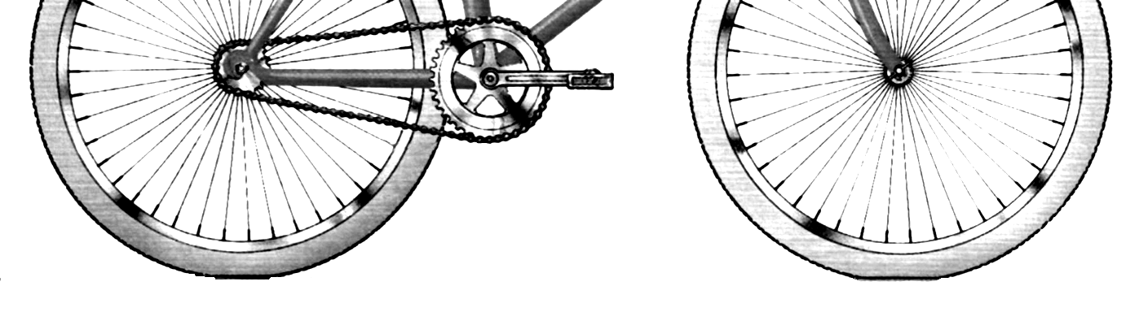
2．如图所示，用细线拉着的小球静止在光滑斜面上，已知小球的重力为10N，请用作图法求出图中细线对小球的拉力T和斜面对小球的弹力F，这两个力的大小分别为T＝＿＿N，F＝＿＿N。
B
F
A
3．如图所示，在长直导线A通电后，小磁针静止在图示位置，请画出直导线中的电流方向和P点的磁场方向。（图中“○”表示导线的橫截面，电流方向用“· ”或“×”表示）
N
S
P
A
4．如图所示为两个等量异种点电荷的电场线分布示意图。（1）请在图上标出A点的场强方向；（2）请在图中画出放在B点的负电荷所受的电场力方向。
三、选择题（24分）本题有8小题，每小题3分。每小题中选出一个你认为正确的答案，把答案的编号填写在题右侧的括号内。选对的得3分，多选、错选或未选，得0分。
+
-
B
A
1．在研究加速度a 和力F、质量m的关系时，应用的是 （ ）
（A）控制变量的方法 （B）等效替代的方法
（C）理论推导的方法 （D）理想实验的方法
2．在下列情况中，物体机械能守恒的是 （ ）
（A）物体沿斜面匀速滑下
（B）降落伞在空中匀速下降
（C）不计空气阻力，斜向上抛出的物体在空中运动过程中
（D）起重机吊着重物加速上升
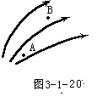3．如图所示的电场中， 下列关于A点和B点相比较的说法中正确的是 （ ）
（A）E_{A}=E_{B}
（B）U_{A}＜U_{B}
（C）E_{A}＜E_{B}
（D）U_{A}＞U_{B}
4．电磁感应现象中，以下关于电路中感应电动势大小的说法，正确的是（ ）
（A）穿过电路的磁通量变化越大，产生的感应电动势越大；
（B）某一时刻穿过电路的磁通量为零，电路中感应电动势一定为零；
（C）如果电路不闭合，即使穿过电路磁通量发生变化，感应电动势也一定为零；
（D）穿过电路磁通量变化越快，感应电动势越大。
5．下列对机械波的叙述中正确的是 （ ）
（A）振源的振动越强，波的传播速度就越大
（B）波传播的只是振动的形式和能量
（C）波的频率越高，波的传播速度就越小
（D）只要有机械振动，就一定有机械波
6．某放射性元素的原子核X连续经过一次α衰变后，衰变为另一种元素的原子核Y，则Y与X相比较，减少了 （ ）
（A）1个质子、3个中子 （B）3个质子、1个中子
（C）2个质子、2个中子 （D）3个质子、2个中子
7．一物体以6m/s的速度匀速运动了18m后冲上一斜坡，在斜坡上又前进了18m，速度刚好为零，则该物体在全程的平均速度大小为 （ ）
（A）3m/s （B）4m/s （C）4.5 m/s （D）5 m/s
8．如图所示，小球静止时对斜面的压力为N，小球所受的重力G，可根据它产生的作用效果分解成 （ ）
（A）垂直于斜面的分力和水平方向的分力，且N＝G/cosθ
θ
（B）垂直于斜面的分力和水平方向的分力，且N＝Gcosθ
（C）垂直于斜面的分力和平行于斜面的分力，且N＝G/cosθ
（D）垂直于斜面的分力和平行于斜面的分力，且N＝Gcosθ
四、实验题（12分）
1．“用电压表和电流表测定电池的电动势和内阻”的实验中。
（1）画出实验电路图（画在右边方框内）

（2）实验中测得两组数据如下：
U₁＝1.4V、I₁＝0.12A
U₂＝1.3V、I₂＝0.20A
则该电池的电动势E＝＿＿＿＿V，内阻r＝＿＿＿Ω。
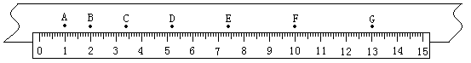
2．下图为某学生用打点计时器（电源频率为50H_{Z}）研究某物体运动规律时得到的一条纸带，A、B、C、……G为连续打下的计时点，分析纸带可知：物体作＿＿＿＿＿＿运动(填“匀速”、“变速”或“匀变速”)，物体的加速度是＿＿＿＿＿m/s²，AG段的平均速度是＿＿＿＿m/s。（图中直尺最小刻度为mm）

3．“用单摆测定重力加速度”的实验中，下列说法中正确的是 （ ）
（A）测量摆长时应该用力拉紧摆线
（B）单摆的偏角还要超过10°
（C）摆线的上端应该用铁夹或其它夹子夹住
（D）如果测量摆动次数时多计一次，则测得的重力加速度值偏小

五、（6分）在如图所示电路中，电源内阻为1Ω，变阻器R₁的最大阻值为10Ω，R₂为5Ω，灯泡ΕL标有“2V、1.6W”字样。当电键闭合时，变阻器的滑片处在正中位置，此时电源总功率为16W，而灯ΕL也正好正常发光。试求：
ΕL
。
。
R₁
R₂
⑴ 流过电源的电流
⑵ 电源电动势和输出功率

六、（8分）如图所示，竖直放置的气缸内有一可作无摩擦滑动的活塞，活塞面积为2.0×10⁻³m²，活塞质量可忽略，气缸内封闭一定质量的气体，气体体积为V，温度是27℃，大气压强为1.0×10⁵Pa。问：
（1）在活塞上放一个质量为多少kg的砝码，使气缸内气体的体积为原来体积的4/5；
（2）要使体积恢复到V，应使气体温度升高到多少摄氏度？
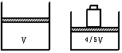

七、（10分）质量为M的物体由静止开始从倾角为α的斜面顶端下滑，已知斜面长为S，物体与斜面间的动摩擦因数为μ，求：（1）物体对斜面的压力；（2）物体的加速度：（3）物体滑到底端时的速度。

八、（10分）有一总匝数n＝100匝的密绕线圈，穿过它的磁通量在0.2s内由0.03Wb增加到0.08Wb，求：
（1）线圈产生的感应电动势大小？
（2）如果线圈电阻是1Ω，当它与阻值R＝49Ω的电阻串联成闭合电路时，通过电阻的电流多大？
（3）线圈两端的电压是多少？

参考答案：
一、填空题
1）光子说、微粒说、电磁说 2）0.5、3.5 3）400、5400 4）低、B→A 5）2.0、1.9、0
6）0.4、0.4 7）10π、20π 8）一、三
二、作图题
三、选择题
A、C、D、D、B、C、B、A
四、实验题
1）1.55、1.25Ω 2）匀变速（或变速）、10、1 3）
五、
1、P_{总}－P_{出}＝I²r I＝2A
2、P_{总}＝IE E＝8V U＝E－Ir＝6V
六、
1、P₁＝P₀＝1.0×10⁵Pa V₁＝V V₂＝4V/5 由玻意耳定律 P₁V₁＝P₂V₂
P₂＝1.25×10⁵Pa＝P₀＋mg/S m＝0.5kg
2、气体为等压变化 由盖·吕萨克定律V₁/T₁＝V₂/T₂ T₂＝375K t₂＝102℃
七、
1、N＝Mgcosα
2、a＝gsinα－μgcosα
3、v＝$\sqrt{2g(\text{sin}α−μ\text{cos}α)s}$
八、
1、E＝＝25V
2、I＝＝0.5A
3、U＝IR＝24.5V

